Лабораторна робота№6

**Тема: Наближення функцій. Інтерполяційний багаточлен Лагранжа**

**Завдання:** Побудувати інтерполяційний багаточлен Лагранжа  для функції , що задана таблицею, та з точністю до 0.001 обчислити наближені значення функції у заданих точках. Побудувати графік інтерполяційної функції  за наявним набором точок.

|  |  |  |  |  |  |  |  |  |  |
| --- | --- | --- | --- | --- | --- | --- | --- | --- | --- |
| **Варіант** | **Задана таблиця значень функції** | | | | | **Задані точки** | | | |
| **№1** |  | -2 | -1 | 0 | 1 | -3 | -1,5 | 0,5 | 1,5 |
|  | -7 | 4 | 1 | 2 | ? | ? | ? | ? |
| **№2** |  | -1 | 0 | 2 | 3 | -0,5 | 0,5 | 1,5 | 2,5 |
|  | -16 | -7 | -1 | 20 | ? | ? | ? | ? |
| **№3** |  | -2 | -1 | 1 | 2 | -0,5 | 0,5 | 1,5 | 2,5 |
|  | -26 | -5 | 1 | 10 | ? | ? | ? | ? |
| **№4** |  | -1 | 0 | 1 | 2 | -0,5 | 0,5 | 1,5 | 2,5 |
|  | -20 | -5 | 6 | 25 | ? | ? | ? | ? |
| **№5** |  | -2 | -1 | 2 | 3 | -1,5 | -0,5 | 1,5 | 2,5 |
|  | -22 | -10 | -10 | -2 | ? | ? | ? | ? |
| **№6** |  | -2 | 0 | 1 | 2 | -1,5 | -0,5 | 0,5 | 2,5 |
|  | -11 | -3 | -11 | 5 | ? | ? | ? | ? |
| **№7** |  | -3 | -2 | 1 | 3 | -1,5 | 0,5 | 1,5 | 2 |
|  | -4 | 19 | -8 | 14 | ? | ? | ? | ? |
| **№8** |  | -3 | -2 | 0 | 2 | -4 | -1,5 | -1 | 1,5 |
|  | -22 | -13 | -7 | 23 | ? | ? | ? | ? |
| **№9** |  | -2 | 0 | 1 | 2 | -1,5 | -1 | -0,5 | 1,5 |
|  | 30 | -4 | 3 | 18 | ? | ? | ? | ? |
| **№10** |  | -1 | 0 | 1 | 5 | -0,5 | 2 | 3 | 4,5 |
|  | 11 | 4 | 7 | -1 | ? | ? | ? | ? |
| **№11** |  | -1 | 0 | 1 | 3 | -0,5 | 1,5 | 2 | 2,5 |
|  | 1 | -8 | -3 | 25 | ? | ? | ? | ? |
| **№12** |  | -1 | 0 | 1 | 2 | -2 | -0,5 | 0,5 | 1,5 |
|  | 5 | -11 | -3 | 23 | ? | ? | ? | ? |
| **№13** |  | -4 | -3 | 0 | 1 | -2 | -0,5 | 0,5 | 2 |
|  | -7 | 10 | -11 | -22 | ? | ? | ? | ? |
| **№14** |  | -4 | 0 | 3 | 4 | -3 | -2 | 2 | 3,5 |
|  | -15 | -11 | -8 | 25 | ? | ? | ? | ? |
| **№15** |  | -4 | -3 | -1 | 3 | -3,5 | -2 | 1,5 | 2 |
|  | -15 | 5 | 3 | -1 | ? | ? | ? | ? |
| **№16** |  | -3 | -1 | 0 | 2 | -2,5 | -2 | -0,5 | 1 |
|  | 5 | 3 | -7 | -15 | ? | ? | ? | ? |
| **№17** |  | -4 | -2 | 0 | 3 | -3,5 | -3 | -0,5 | 2 |
|  | -18 | 8 | -6 | 3 | ? | ? | ? | ? |
| **№18** |  | -3 | -1 | 1 | 2 | -4 | -2 | -1,5 | 0,5 |
|  | 3 | 3 | -13 | -12 | ? | ? | ? | ? |
| **№19** |  | -4 | -1 | 1 | 2 | -3 | -2 | -0,5 | 2,5 |
|  | -6 | 3 | -11 | -6 | ? | ? | ? | ? |
| **№20** |  | -3 | -2 | 0 | 3 | -4 | -1,5 | 2 | 2,5 |
|  | 9 | 10 | -6 | 15 | ? | ? | ? | ? |
| **№21** |  | -4 | -2 | 1 | 3 | -3 | -1 | 0,5 | 2,5 |
|  | -8 | 10 | -8 | 20 | ? | ? | ? | ? |
| **№22** |  | -3 | -1 | 0 | 2 | -2 | -1,5 | -0,5 | 1 |
|  | 8 | 4 | -4 | -2 | ? | ? | ? | ? |
| **№23** |  | -2 | 0 | 2 | 4 | -1,5 | -1 | 3 | 3,5 |
|  | -5 | 1 | -9 | 13 | ? | ? | ? | ? |
| **№24** |  | -2 | -1 | 0 | 3 | -1,5 | -0,5 | 1 | 2 |
|  | -4 | 3 | 2 | 11 | ? | ? | ? | ? |
| **№25** |  | -3 | -2 | 0 | 2 | -2,5 | -1 | 1,5 | 3 |
|  | -13 | 3 | 5 | 7 | ? | ? | ? | ? |
| **№26** |  | -2 | 0 | 2 | 3 | -1,5 | -1 | 0,5 | 1,5 |
|  | -5 | 7 | 11 | 25 | ? | ? | ? | ? |
| **№27** |  | -2 | 1 | 2 | 3 | -3 | -1 | 0,5 | 1,5 |
|  | 11 | -4 | -1 | 26 | ? | ? | ? | ? |
| **№28** |  | -3 | -1 | 0 | 2 | -2 | -1,5 | -0,5 | 1 |
|  | -16 | 14 | 5 | -1 | ? | ? | ? | ? |
| **№29** |  | -4 | -2 | 0 | 1 | -3 | -1,5 | -1 | 1,5 |
|  | -6 | 4 | -2 | 4 | ? | ? | ? | ? |
| **№30** |  | -3 | -2 | -1 | 0 | -4 | -3,5 | 0,5 | 1 |
|  | 4 | 4 | 0 | -2 | ? | ? | ? | ? |

**Теоретичні відомості**

Нехай відомі значення функції  в  різних точках: $x_{0},x_{1},x_{2}…x_{n}$.

():  Наприклад, ці значення знайдені експериментально або отримані у результаті розрахунків. Виникає задача наближено відбудувати функцію  у довільній точці .

Для розв’язання цієї задачі будується алгебраїчний багаточлен  степеня , який в точках  приймає ті ж значення , що й функція , тобто:

, $\left(i=0,1,2,3,…,n\right)$.

Такий багаточлен називають ***інтерполяційним***.

Точки $\left(i=0,1,2,3,…,n\right)$ називають ***вузлами інтерполяції***

Будемо шукати інтерполяційний багаточлен у вигляді лінійної комбінації багаточленів степеня 

 (1)

При цьому вимагатимемо, щоб кожен багаточлен  обертався в нуль в усіх вузлах інтерполяції, за винятком одного *і*-го вузла, де він повинен дорівнювати одиниці. Легко перевірити, що цим умовам задовольняє багаточлен виду

 (2)

Підставляючи вираз (2) у вираз (1), отримуємо

 (3)

Інтерполяційний багаточлен, представлений у вигляді (3), називають ***інтерполяційним багаточленом Лагранжа***, а функції , представлені у вигляді (3), – ***лагранжевими коефіцієнтами***.

**Окремі випадки:**

*Лінійна інтерполяція* За  (інтерполюємо за двома точками)

.

*Квадратична інтерполяція* За  (інтерполюємо за трьома точками)

.

**Зразок виконання завдання**

**Завдання:** Побудувати інтерполяційний багаточлен Лагранжа  для функції , що задана таблицею:

|  |  |  |  |  |
| --- | --- | --- | --- | --- |
|  | 0 | 2 | 3 | 5 |
|  | 1 | 3 | 2 | 5 |

Знайти наближене значення функції у заданій точці *х*=4 з точністю до 0.001. Побудувати графік інтерполяційної функції  за наявним набором точок.

*Розв’язання:*

У випадку *n*=3 розрахункова формула матиме вигляд:

++

++.

Отже:



.

.

Побудуємо графік інтерполяційної функції  (рис. 1):

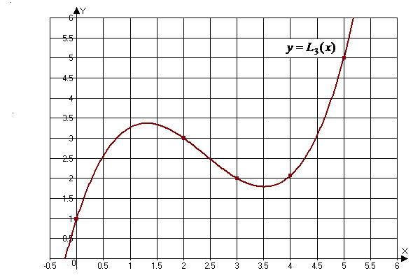

Рис. 1. Графік інтерполяційної функції 

*Відповідь*: , 2.067.

Код

import numpy as np

import matplotlib.pyplot as plt

from scipy.interpolate import lagrange #імпортуємо функцію lagrange з бібліотки

x=np.array([-3.,-2.,0.,2.], dtype=float)

y=np.array([-22.,-13.,-7.,23.], dtype=float)

def lagranz(x,y,t):

z=0

for j in range(len(y)):

p1=1; p2=1

for i in range(len(x)):

if i==j:

p1=p1*1; p2=p2*1

else:

p1=p1*(t-x[i])

p2=p2*(x[j]-x[i])

z=z+y[j]*p1/p2

return z

xnew=np.linspace(np.min(x),np.max(x),100) #точки, за якими будуємо графік

ynew=[lagranz(x,y,i) for i in xnew]

plt.plot(x,y,'o',xnew,ynew) #будуємо графік функції Лагранжа

plt.title('Lagrange Polynomial_1')

plt.grid(True)

plt.show()

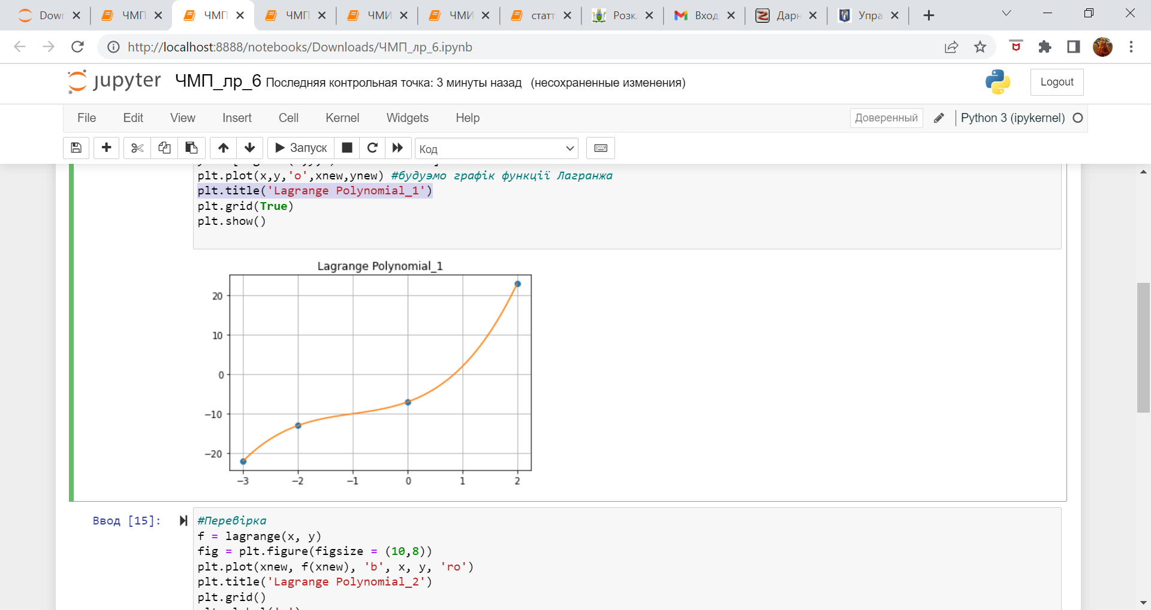

#Перевірка

f = lagrange(x, y)

fig = plt.figure(figsize = (10,8))

plt.plot(xnew, f(xnew), 'b', x, y, 'ro')

plt.title('Lagrange Polynomial_2')

plt.grid()

plt.xlabel('x')

plt.ylabel('y')

plt.show()

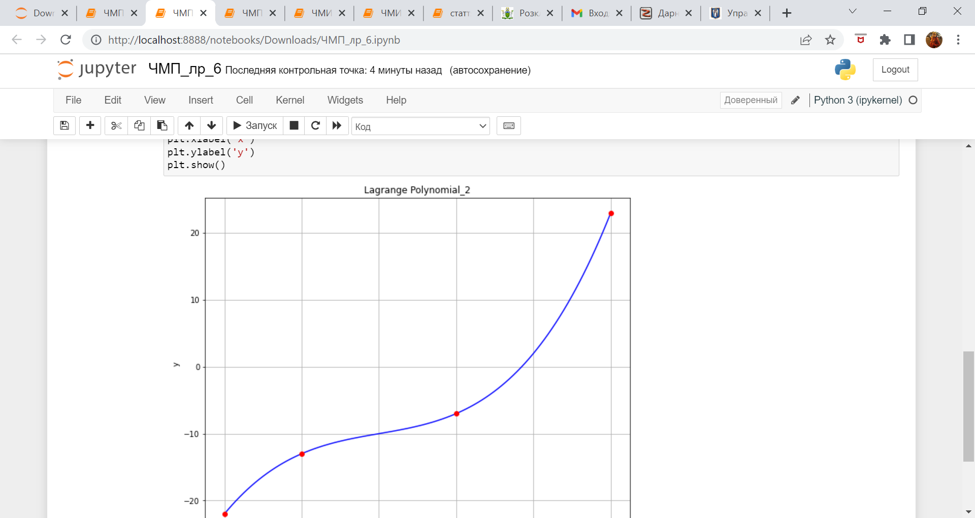

**Звіт має містити:**

1. ПІП, група, номер варіанта
2. Аналітичний розв’язок.
3. Код + скрін.
4. Значення функції в точках розрахувати обов’язково! Самостійно!
5. Графік
6. Перевірка